НСПК
Программа «Инновации в финтехе – теория и практика»
Продуктово-технологический трек

Эссе
Налоговый помощник
Описание проблемы нехватки средств к сроку уплаты налога у ИП и её решение: сервис Налоговый помощник

2026 г.

Описание проблемы

Название проблемы
Индивидуальный предприниматель на упрощенном налоговом режиме расходует поступающие деньги раньше, чем рассчитывает и уплачивает налог, и к сроку уплаты не имеет ни точной суммы обязательства, ни отложенных на него средств, ни уверенности в правильности применения налоговых правил.

Категории потребителей
Проблема затрагивает прежде всего физических лиц, зарегистрированных в Армении как индивидуальные предприниматели (ИП) на упрощенном налоговом режиме. Для них характерны регулярные, часто мелкие поступления на банковский счет, самостоятельное управление деньгами бизнеса и отсутствие штатного бухгалтера. Можно выделить три группы:
- ИП сферы услуг с большим числом мелких оплат — салоны красоты, студии маникюра и другие небольшие сервисные бизнесы;
- ИП, обращающиеся к бухгалтеру эпизодически, например раз в квартал, а в остальное время контролирующие налоги сами;
- ИП, у которых меняются налоговые условия: оборот приближается к порогу режима, появляются работники или нетипичные операции.
Косвенно проблема касается бухгалтеров, к которым клиенты обращаются в последний момент с типовыми вопросами, и банков, которые видят поступления клиентов-ИП, но не предлагают им инструмента подготовки к налоговым платежам. Эти стороны заинтересованы в решении проблемы, но не являются основными пользователями сервиса.

Как потребители страдают от проблемы
Пример 1. Деньги расходуются до срока. Условная предпринимательница Гаяне (вымышленный пример целевого пользователя) ведет студию маникюра и получает около 120 оплат в месяц. Налог она рассчитывает раз в квартал, а поступления уходят на материалы и аренду. К сроку сумму приходится искать заново, хотя в момент оплаты услуг эти деньги на счете были.
Пример 2. Правила приходится изучать самостоятельно. Среди поступлений встречаются переводы без назначения, возвраты покупателям, взносы наличными и переводы между своими счетами, и не все они входят в налоговую базу. Без бухгалтера предприниматель разбирается в этом сам, спрашивая знакомых или читая форумы. Ошибка означает переплату либо недоплату и риск штрафа.
Пример 3. Общие уведомления не учитывают особенностей бизнеса. Налоговый орган публикует сроки, одинаковые для всех, а о конкретной дате предприниматель нередко узнает от знакомых за несколько дней. Если оборот приближается к порогу режима или появляется работник, общий календарь не подсказывает, какие новые обязанности возникли именно у него.

Идея сервиса

Ключевая идея сервиса
«Налоговый помощник» — цифровой ИИ-помощник для ИП, объединяющий в одном интерфейсе персональный налоговый календарь, расчет налога по каждому поступлению, налоговую копилку и ответы на налоговые вопросы. Календарь формируется по анкете из 5–7 вопросов и таблице правил, где у каждой нормы указаны даты начала и окончания действия. После каждого поступления сервис рассчитывает налог по ставке, действовавшей на дату поступления, предлагает отложить эту сумму на собственный накопительный счет предпринимателя и напоминает о платеже за 7 и за 2 дня до срока. На вопросы отвечает специализированный ИИ, ответ которого проходит четыре проверки, а неподтвержденные случаи передаются бухгалтеру сервиса. Сервис не получает контроля над деньгами клиента: средства остаются на счете ИП, а платеж и подачу документов предприниматель подтверждает сам.

Как идея решает проблему
Сервис связывает в одну цепочку три события, которые сейчас разнесены во времени, — поступление денег, расчет налогового обязательства и уплату налога: обязательство рассчитывается и резервируется в момент поступления, поэтому к сроку у предпринимателя уже есть точная сумма, отложенные деньги и проверенный ответ на возникший вопрос.

Участники сервиса

Список участников
В работе сервиса участвуют: индивидуальный предприниматель; ИИ-сервис «Налоговый помощник»; банк-партнер, обслуживающий ИП (предполагаемый, договоренность пока не достигнута); налоговый орган Республики Армения; бухгалтер сервиса; юридический специалист; бухгалтеры и бухгалтерские компании, ведущие ИП, как партнеры по привлечению клиентов.

Описание участников
Роли, функции и выгоды участников приведены в таблице (Таблица 1); банк, юрист и бухгалтер пока лишь определены как необходимые участники, договоренностей с ними нет.
Таблица 1. Участники сервиса, их роли, функции и выгоды
Участник | Описание роли | Описание функций | Выгода участника в сервисе
ИП | Пользователь и плательщик подписки | Заполняет анкету; разрешает передачу данных о поступлениях или присылает выписку; переводит резерв в копилку; сам подтверждает платеж; задает вопросы | Свои сроки, сумма налога после каждой оплаты, деньги к сроку, ответы со ссылкой на норму
ИИ-сервис | Оператор, связывающий поступления с налоговыми правилами | Ведет базу правил; считает налог; формирует календарь и напоминания; отвечает на вопросы с четырьмя проверками; деньги клиента не хранит и налоги не платит | Подписочная выручка; база проверенных ответов сокращает ручную работу
Банк-партнер (предполагаемый) | Канал привлечения и источник данных о поступлениях | С согласия клиента передает поступления только на чтение; ведет накопительный счет ИП; исполняет платежи; показывает сервис клиентам | Деньги копилки остаются в банке до срока налога; новая услуга для ИП (предположение)
Налоговый орган | Регулятор и получатель платежей; не интегрирован | Публикует сроки, ставки, пороги и разъяснения; принимает расчеты и платежи | Более своевременные и точные платежи (косвенно)
Бухгалтер сервиса | Штатный эксперт (30 000 драм в месяц — гипотеза) | Ведет таблицу правил; отвечает на неясные вопросы за 24 часа в рабочие дни; ежемесячно проверяет 50 ответов ИИ | Постоянная работа только со сложными случаями
Юридический специалист | Внешний консультант на этапе запуска | Заключение о лицензии на консультации и хранении данных | Оплачиваемая консультация
Бухгалтерские компании | Партнеры по привлечению клиентов | Рекомендуют сервис своим клиентам-ИП | Комиссия 10% от подписки клиента (гипотеза)

Процессы в сервисе и их описание
Анкета, подключение банка и регистрация пользователя относятся к подготовительным процессам и в число ключевых не входят.

Ключевые процессы сервиса
Ключевой процесс 1. Расчет обязательства и формирование резерва: по каждому поступлению рассчитывается налог, сумма предлагается к переводу в налоговую копилку.
Ключевой процесс 2. Определение сроков и информирование: календарь строится по анкете и правилам и пересчитывается при их изменении.
Ключевой процесс 3. Ответ на налоговый вопрос: ответ ИИ проходит четыре проверки, неподтвержденный ответ заменяется ответом бухгалтера.

Схема существующих процессов (AS IS)
Сегодня предприниматель сам связывает информацию налогового органа, движение денег по счету и редкие консультации бухгалтера; расчет и резервирование денег не имеют отдельного исполнителя (Рисунок 1).
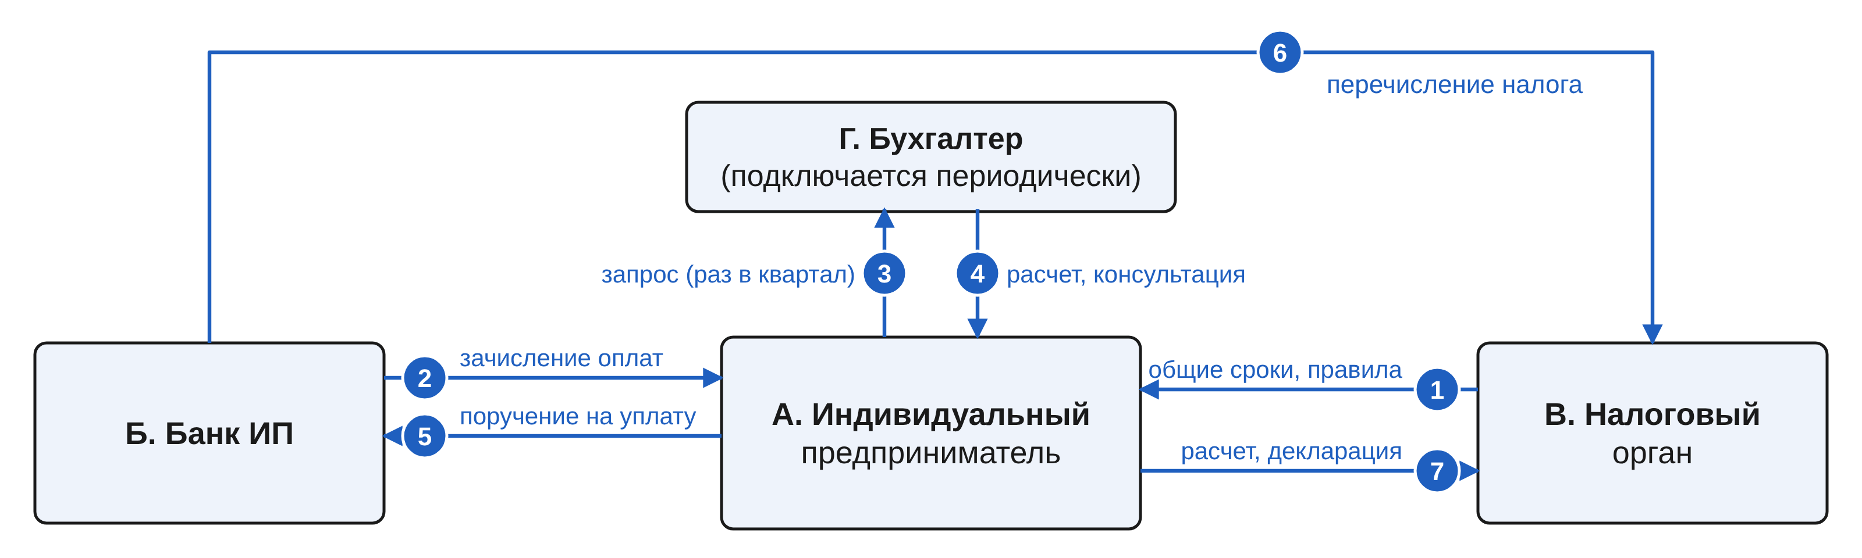
Рисунок 1. Схема существующих процессов (AS IS)
Процесс 1 (В → А). Налоговый орган публикует общие для всех сроки и правила; предприниматель сам соотносит их со своим режимом.
Процесс 2 (Б → А). Банк зачисляет оплаты клиентов в день оплаты, не связывая их с будущим налогом; деньги сразу доступны для любых трат.
Процесс 3 (А → Г). Обычно раз в квартал перед сроком ИП обращается к бухгалтеру за расчетом или консультацией.
Процесс 4 (Г → А). Бухгалтер передает расчет и пояснения, когда часть поступлений уже израсходована.
Процесс 5 (А → Б). ИП дает банку поручение на уплату налога, если к сроку на счете есть средства.
Процесс 6 (Б → В). Банк перечисляет налог в бюджет; обязательство исполнено.
Процесс 7 (А → В). ИП подает расчет или декларацию и отвечает за правильность сведений.

Схема ключевого процесса сервиса (TO BE)
Синие процессы 1–7 сохраняются, но поручение на уплату (5) дается по напоминанию и из отложенных средств; новые процессы сервиса Д и его бухгалтера Е — зеленые (Рисунок 2).
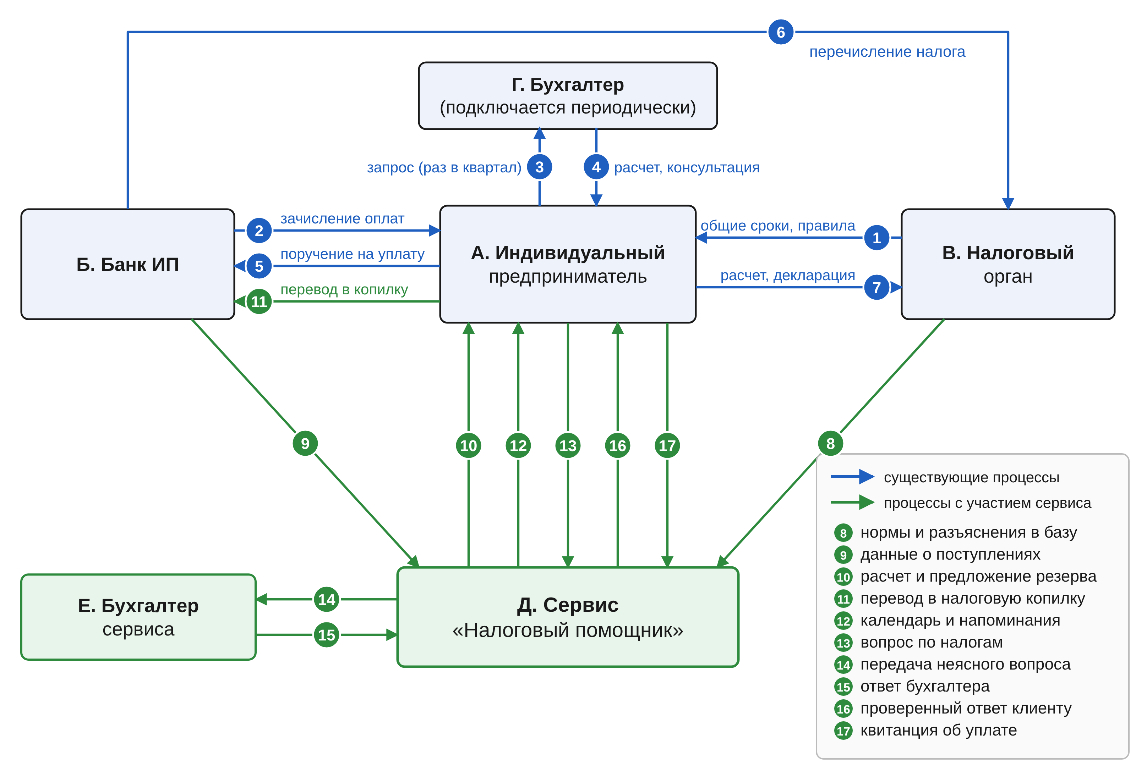
Рисунок 2. Схема ключевого процесса сервиса (TO BE)
8 (В → Д). Бухгалтер сервиса еженедельно переносит новые нормы в базу правил с датами действия.
9 (Б → Д). По согласию клиента банк-партнер передает поступления только на чтение (раз в сутки и при открытии приложения); без интеграции клиент раз в неделю присылает выписку.
10 (Д → А). Сервис считает налог по ставке на дату поступления, показывает разбивку и предлагает отложить сумму; сомнительные суммы входят в базу, пока клиент их не исключит.
11 (А → Б). ИП сам переводит резерв на свой накопительный счет или включает автоперевод; деньги остаются в его банке.
12 (Д → А). Сервис ведет календарь и напоминает о сроке за 7 и за 2 дня; платеж проходит по процессам 5–6.
13 (А → Д). ИП задает вопрос о своей ситуации; сервис формирует ответ ИИ и проверяет его.
14 (Д → Е). При сбое любой из четырех проверок вопрос уходит бухгалтеру, клиенту обещан ответ в течение 24 часов.
15 (Е → Д). Бухгалтер отвечает; проверенная пара «вопрос — ответ» пополняет базу.
16 (Д → А). Клиент получает ответ со ссылкой на норму и датой ее действия либо ответ бухгалтера.
17 (А → Д). Клиент подтверждает сумму, квитанция сохраняется, обязательство отмечается исполненным.

Схема внутреннего устройства сервиса
Синие стрелки — внутренние процессы, зеленые — взаимодействие с участниками, цифры 1–4 — процессы ниже (Рисунок 3).
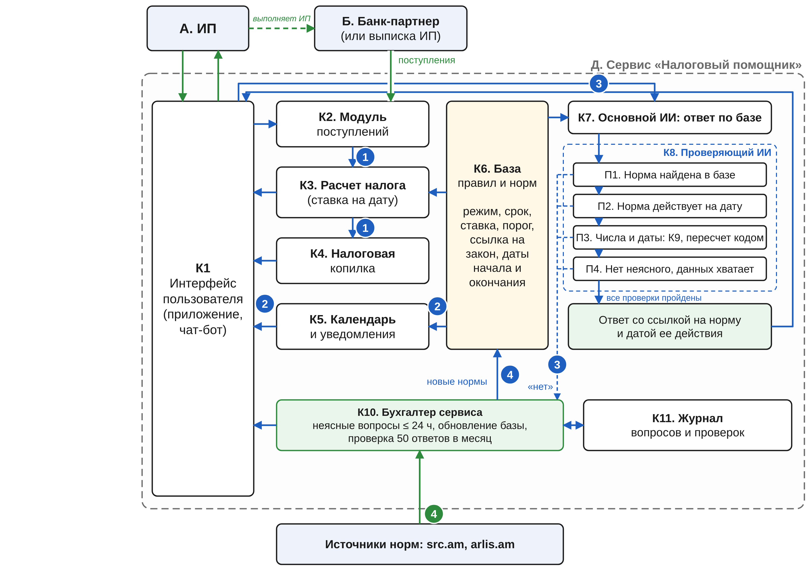
Рисунок 3. Схема внутреннего устройства сервиса
Компоненты. К1 — приложение и чат-бот; К2 принимает поступления и сверяет налоговый номер владельца счета; К3 считает налог; К4 ведет резерв копилки; К5 — календарь и уведомления; К6 хранит текст норм со ссылкой на источник и правила с датами действия; К7 — основной ИИ, отвечающий только по базе; К8 — проверяющий ИИ; К9 — программный пересчет чисел и дат; К10 — бухгалтер; К11 — зашифрованный журнал передач.
Процесс 1. К2 → К3 → К4 → К1: клиент видит налог и предложение пополнить копилку; если сомнительных сумм больше 10% месячной базы, случай передается бухгалтеру (гипотеза). Процесс 2. К6 → К5 → К1: при смене режима, росте оборота или изменении нормы сроки пересчитываются автоматически.
Процесс 3. Ответ К7 проходит проверки: П1 — найдена норма с совпадением не ниже 0,75; П2 — норма действует на дату вопроса; П3 — каждое число и дата есть в норме или таблице правил, расчет повторен кодом К9; П4 — нет противоречий, данных о клиенте достаточно. Все «да» — ответ со ссылкой на норму и дату; любое «нет» — передача в К10 и запись в К11.
Процесс 4. Еженедельно бухгалтер сверяет src.am и arlis.am: новая норма вносится с датой начала, прежней ставится дата окончания, календари клиентов пересчитываются.

Реклама и маркетинг

Образ целевого потребителя
Целевой потребитель — ИП на упрощенном режиме с регулярными поступлениями, который сам распоряжается деньгами и сроками и ищет доступный, понятный инструмент; условный портрет — Гаяне, владелица студии маникюра с примерно 120 оплатами в месяц.

Каналы привлечения
Приоритетный канал — банк-партнер (приложение и рассылка), партнерство пока предполагаемое. Альтернативы: бухгалтеры и бухгалтерские компании, рекомендующие сервис клиентам за предполагаемую комиссию 10% от подписки; предпринимательские сообщества, начиная с салонов красоты; прямое привлечение 50 ИП в закрытую пилотную группу. Поэтому проект не зависит исключительно от согласия банка.

Использование сервиса
Сервис нужен при каждом поступлении: резерв растет вместе с выручкой, календарь обновляется при изменении правил, напоминания приходят к каждому сроку, история квитанций сохраняется. Подписка стоит 5 000 драм в месяц или 50 000 драм в год вместо 60 000 (два месяца бесплатно), пробного периода нет. По предварительной модели (500 драм расходов на клиента, 50 000 драм постоянных расходов с зарплатой бухгалтера) хватает 14 годовых или 12 ежемесячных подписчиков; спрос пока не подтвержден.

Привлекательные стороны сервиса для каждого участника
Предприниматель получает деньги к сроку и прозрачный расчет, а при ошибке бота — возврат платы за месяц. Банку интересно, что деньги копилки остаются на его счетах до срока уплаты, а ИП получают новую услугу (аргумент для переговоров, а не договоренность). Бухгалтер работает со сложными случаями, партнеры получают комиссию, сервис — выручку.

Конкуренция
Ближайшим аналогом в Армении автор карточки проекта считает ArmGate: учет и документы ведет бухгалтер, сопровождение ИП стоит от 20 000 драм в месяц, первая консультация бесплатна, налоговый календарь отдельным сервисом не заявлен [1]. Сервисы налогового органа дают общие сроки и частично заполняют декларации, но не откладывают деньги; «Налоговый помощник» сочетает личный календарь, расчет по поступлениям, копилку и проверенные ответы. Зарубежные аналоги — российские онлайн-бухгалтерии (Контур.Эльба) и банковская бухгалтерия — работают по российскому законодательству; подобной функции у армянских банков автор не обнаружил, что требует проверки.

Выводы
Эссе рассматривает разрыв между поступлением денег у ИП и уплатой налога и предлагает сервис, который закрывает его в момент поступления, не перехватывая у предпринимателя контроль над деньгами.

Почему сервис ясен для участников
Предприниматель получает понятный результат: список своих сроков, сумму налога после каждой оплаты, отложенные деньги и ответ со ссылкой на норму. Механизм прозрачен: расчет раскладывается по поступлениям, каждая норма имеет дату действия, а неясные случаи открыто передаются человеку. Роли не пересекаются: банк хранит деньги и исполняет платежи, налоговый орган устанавливает правила и принимает платежи, бухгалтер отвечает за базу и сложные вопросы, сервис считает и напоминает, а решение о платеже остается за клиентом. Поэтому никому из участников не нужно отказываться от привычных процессов — сервис встраивается между ними.

Личная оценка сервиса автором
Если бы я вел небольшой бизнес с частыми поступлениями, я пользовался бы таким сервисом прежде всего потому, что он избавляет от необходимости держать налоги в голове и экономит время на расчетах. Мне важно видеть сумму налога сразу после оплаты, а не восстанавливать ее в конце квартала, и знать, что деньги на него уже отложены на моем собственном счете. Я также ценю, что сервис не претендует на всезнание: ответ приходит со ссылкой на норму и дату ее действия, а при сомнении вопрос получает бухгалтер. При этом ключевые предположения проекта — готовность платить, интерес банка и точность ответов — еще предстоит подтвердить. Мне кажется правильным, что критерии двухмесячного пилота на 50 ИП заданы заранее: не менее 60% участников продолжают пользоваться сервисом, не менее 40% пользуются копилкой, бухгалтеру уходит не более 10% вопросов, ошибок автоответов не более 2%, а если платить готовы менее 20%, пересматривается цена или рассматривается оплата банком.

Список использованной литературы
- ArmGate: официальный сайт. — URL: https://armgate.am/en/

